Обновление ПО

Для обновления ПО необходимо 20-30мб интернет-траффика, в стандартном тарифном плане включен трафик равный 20мб. Для корректного обновления и работы терминала, без переплат, необходимо подключиться на другой тарифный план с большим количеством мегабайт: «Телеметрия 75».

ДО ОБНОВЛЕНИЯ ПО НЕОБХОДИМО ВЫПОЛНИТЬ СВЕРКУ ИТОГОВ

 | Нажмите клавишу «#» на клавиатуре терминала.
 | Появляется на экране терминала сообщение по вводу пароля
Вводим пароль «166831»
И нажимаем зеленую кнопку на терминале.
 | На терминале появляется ГЛАВНОЕ МЕНЮ.
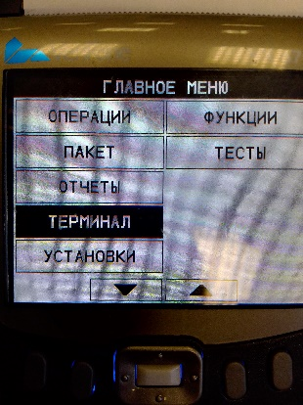 | Перемещаемся курсорам который под экранам на пункт ТЕРМИНАЛ и нажимаем ввод
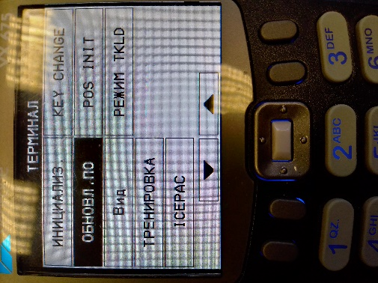 | Перемещаемся курсорам который под экранам на пункт ОБНОВЛ. ПО и нажимаем ввод
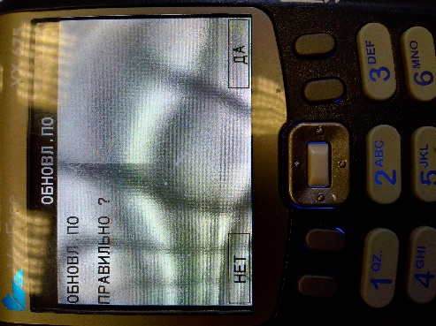 | Нажимаем ввод
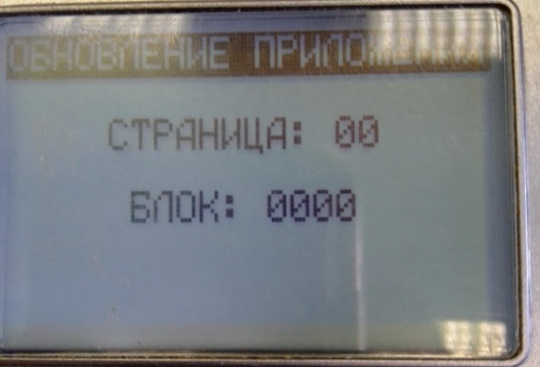 | Началась загрузка ПО.
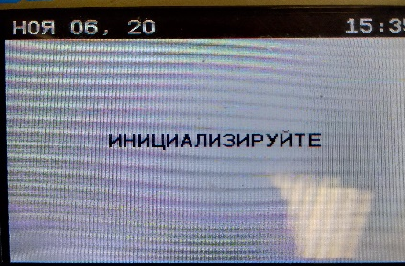 | После загрузки и установки ПО терминал перезагрузиться. Может потребоваться выполнить инициализацию.

«ИНИЦИАЛИЗИРУЙТЕ»

Нажмите клавишу «*» на клавиатуре терминала.
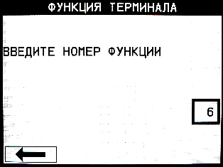 | Введите цифру «6», а затем клавишу .
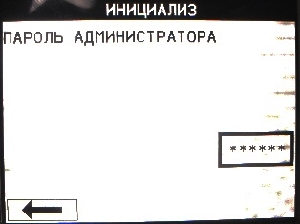 | Введите пароль «166831», а затем клавишу .
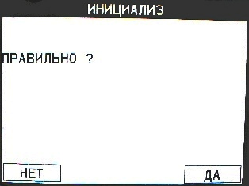 | Нажмите клавишу .
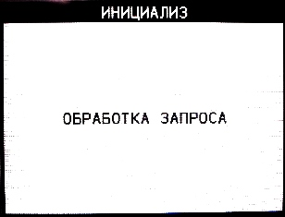 | Терминал начнёт обновлять свою конфигурацию, на экране появится надпись «ОБРАБОТКА ЗАПРОСА».
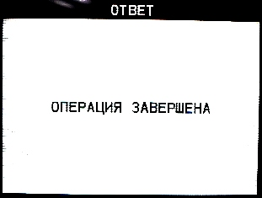 | После успешного обновления на экране появится надпись «ОПЕРАЦИЯ ЗАВЕРШЕНА».

Если все же не получается, то необходимо связаться с технической службой по тел. 8017 219-84-42

